107年辦理多元化性別意識培力課程
「從台灣女孩日~看性別平權的缺角」
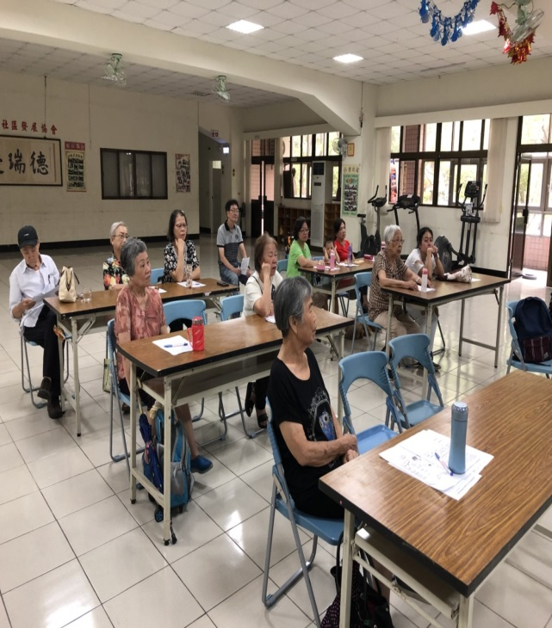
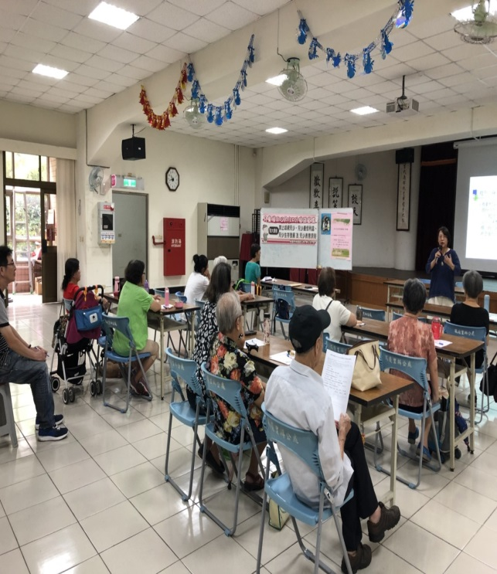

107.8.22同德社區活動中心蔣月琴老師授課及民眾聆聽概況

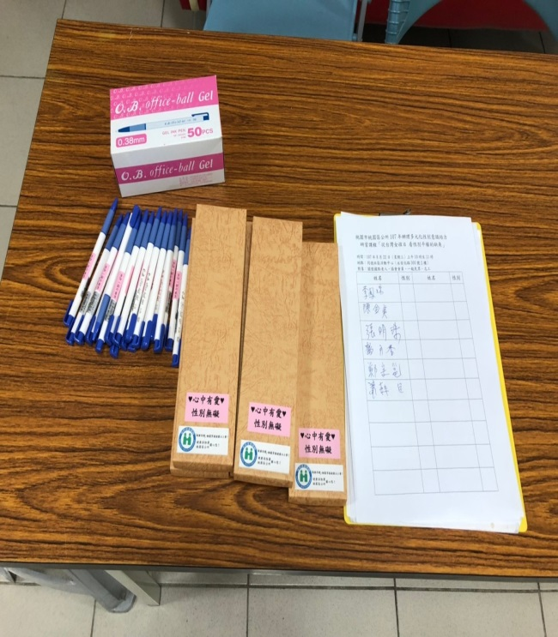
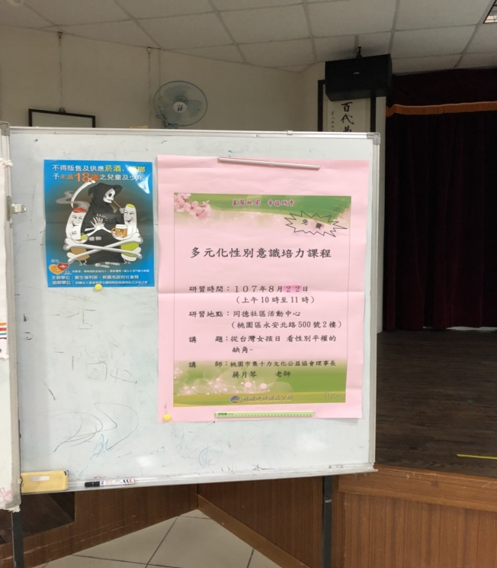

對象：協會會員、社區里民(男性3人、女性15人）

